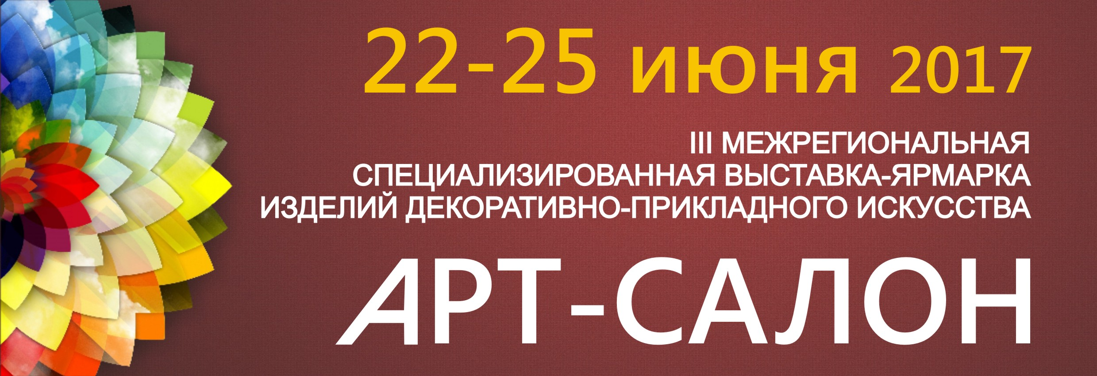

РУКОВОДИТЕЛЮ ПРЕДПРИЯТИЯ, ОРГАНИЗАЦИИ

Приглашаем Вас принять участие в III Межрегиональной специализированной выставке-ярмарке «Арт-салон», проводимой с 22 по 25 июня 2017 года в столице Республики Мордовия – г.о. Саранск в выставочном комплексе «Мордовэкспоцентр».

Тематические разделы выставки-ярмарки:
- Керамика (изделия из фарфора, фаянса, глины);
- Постеры и картины для интерьера;
- Композиции из сухоцветов для интерьера;
- Изделия из хрусталя (люстры, бра, фужеры, стаканы);
- Текстиль для столовой (скатерти, салфетки);
- Изделия из кружева (постельное белье, скатерти, салфетки);
- Художественная роспись тканей (шелковые платки и палантины с ручной росписью);
- Авторская одежда и головные уборы;
- Украшения из натуральных камней («Каменная сказка»);
- Бижутерия из стекла и металла;
- Изделия и сувениры из лозы (плетеные корзинки, хлебницы, сундучки);
- Хохломская и городецкая роспись;
- Изделия из гипса (фигурки сказочных героев);
- Косметика ручной работы;
- Народные художественные промыслы и ремесла;
- Кондитерская продукция в сувенирном исполнении.

Режим работы выставки-ярмарки: с 10.00 до 19.00.
Место проведения – выставочный комплекс «Мордовэкспоцентр» (г.о. Саранск, р.п. Ялга, ул. Российская, 24).

Приложение: заявка-договор на участие в выставке - на 1 л.

